**«№74 жалпы білім беретін орта мектеп» КММ**

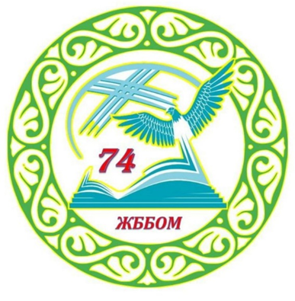

**2024-2025 оқу жылына арналған «Біртұтас тәрбие» бағдарламасын іске асыру бойынша І жартыжылдықта жүргізілген жұмыстар**

**Аға тәлімгер Алибаева А.Б.**

**2024-2025 оқу жылы**

**2024-2025 оқу жылына арналған «Біртұтас тәрбие» бағдарламасын іске асыру бойынша І жартыжылдықта жүргізілген жұмыстар**

Жоспар негізі: Қазақстан Республикасы Оқу ағарту министрлігіннің «Білім беру ұйымдарында «Біртұтас тәрбие» бағдарламасын бекіту туралы» 2024 жылғы 30 шілдедегі № 194 бұйрығының 2-қосымшасы негізінде «Біртұтас тәрбие» бағдарламасы жүзеге асырылып келеді

**«Біртұтас тәрбие бағдарламасы» бағдарламаның мақсаты:**Қазақстандық мәдениет құндылықтары негізінде азаматтық жауапкершілік пен патриотизм, парасаттылық пен адалдық, ар-ұждан, рухани-адамгершілік қасиеттерін бойына сіңірген, үйлесімді дамыған тұлға қалыптастыру.

2024-2025 оқу жылы бойынша аға тәлімгер жылдық жоспары құрылып жоспар бойынша жұмыстар жүргізілді.

1, 11 сынып оқушыларының қатысуымен 1 қыркүйек - Білім күні мерекесіне арналған "Мектебім - мейірім мекені" тақырыбында салтанатты жиын өткізілді.

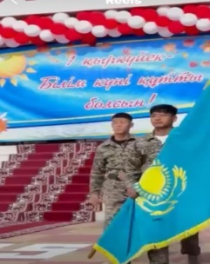 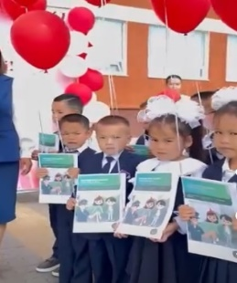 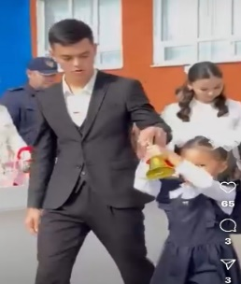 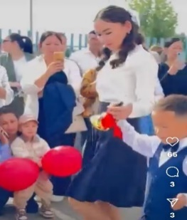

[***https://www.instagram.com/reel/C_ZiHIFo_pg/?utm_source=ig_web_copy_link&igsh=MzRlODBiNWFlZA***](https://www.instagram.com/reel/C_ZiHIFo_pg/?utm_source=ig_web_copy_link&igsh=MzRlODBiNWFlZA)***==***

Мектебімізде “Адам бойындағы асыл қасиет - Парасаттылық” атты іс-шаралар жоспары аясында 6-7 сыныптар арасында өткізілген “Парасыз болашақ” тақырыбында мектепішілік сурет байқауы өтті.  
Оқушылар іс-шараға белсене ат салысты.  
Байқауды қорытындылай келе оқушылар төмендегідей жүлделі орындарға ие болды.  
1. Ақылбек Арай Бахтиярқызы 6 “А” класс оқушысы - І орын.  
2. ⁠Емутбай Айсана 7 “Ә” класс оқушысы - ІІ орын.  
3. Сегізба Нұрай 6 “Ә” класс оқушысы ІІІ орын.  
4. ⁠Жанұзақова Назым 6 “Ә” класс оқушысы - МАҚТАУ ҚАҒАЗЫ.

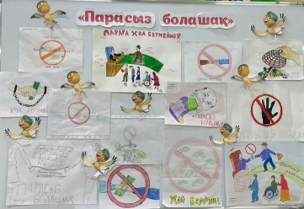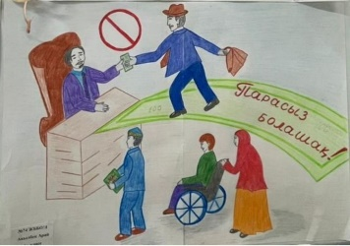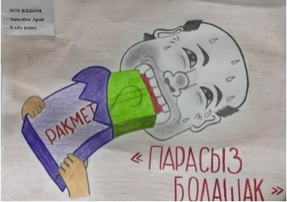[***https://www.instagram.com/p/C_nJ5bM1RO/?utm_source=ig_web_copy_link&igsh=MzRlODBiNWFlZA***](https://www.instagram.com/p/C_-nJ5bM1RO/?utm_source=ig_web_copy_link&igsh=MzRlODBiNWFlZA)***==***

“Балалар және театр” жобасы аясында бастауыш сынып оқушыларына “Самұрық” жасөспірім театры “Человек Паук пен Бэтман” тақырыбында қызықты оқиғалар ертегі желісінен үзінді көрсетілді.  
Қойылым барысында оқушылар кейіпкерлермен бірге ертегі әлеміне саяхат жасап, мәз - мейрам болып, көтеріңкі көңіл-күйде тамашалады.

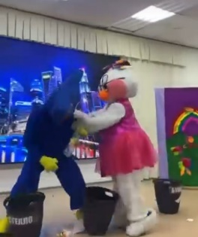 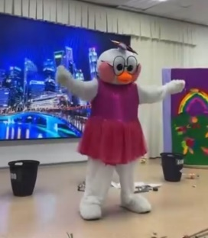 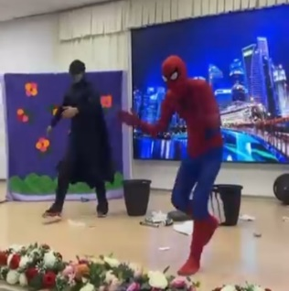 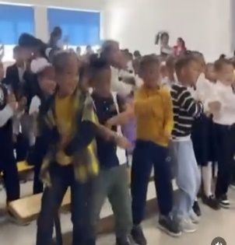

[***https://www.instagram.com/reel/DAC2wubItK8/?utm_source=ig_web_copy_link&igsh=MzRlODBiNWFlZA***](https://www.instagram.com/reel/DAC2wubItK8/?utm_source=ig_web_copy_link&igsh=MzRlODBiNWFlZA)***==***

№74 жалпы білім беретін орта мектебінде Өзін-өзі басқару ұйымының “Мектеп президенті” сайлауы өтті. “Мектеп президенті” - оқушылардың өзін-өзі басқару органының жетекшісі болып есептеледі. Мектеп оқушыларының қоғамдық қызметін басқарады, оқушылар мен мектеп әкімшілігінің өзара қатынастарын жүзеге асырады, мектеп қызметін жақсарту мақсатында өзінің және оқушылардың атынан ұсыныстар енгізеді, оқушылар мен ұстаздар арасында туындаған мәселелерді шешуге атсалысады, түрлі әлеуметтік жобалар мен шараларды ұйымдастырады. Мектептегі сайлау жасырын дауыс беру арқылы жалпыға ортақ, бірдей және тікелей сайлау құқығын негізге ала отырып өткізілді.  
“Мектеп президенті” сайлауына 5 үміткер: Жексенбаев Нұржас - 10”А” класс, Серікқали Аяулым - 10”Ә” класс, Қаспай Ертуған - 9”Ә” класс, Тама Досым - 9”А”класс, Айгужин Асылжан - 9”А” класс түсті.  
 Сайлауалды ақпарттық насихат жұмысы келесі бағыттарда іске асырылды:  
•көпшілікке арналған сайлауалды шаралар өткізу арқылы(сайлауалды жиын);  
•ақпараттық материалдар басып шығару және тарату арқылы.  
•үміткерлер өзінің болашақ әрекеті туралы сайлауалды бағдарламаларымен таныстырды.  
 Сайлауға 5-11-сынып оқушылары және мектеп ұстаздары дауыс берді. Дауыстарды есептеу нәтижесі сайлау комиссиясымен тексеріліп, сайлау комиссиясының төрағасы мен мүшелері қол қоятын хаттамаға тіркеледі.  
Ең көп дауыс жинаған үміткер Серікқали Аяулым “Мектеп Президенті” болып сайланды.

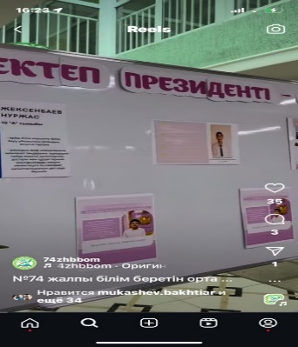 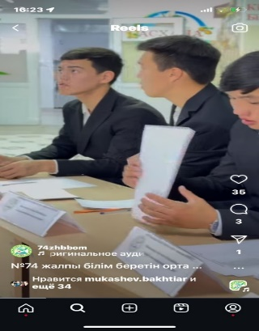 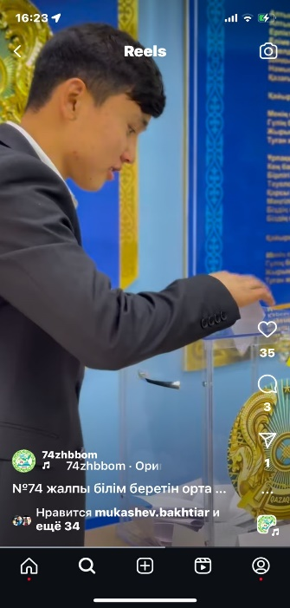 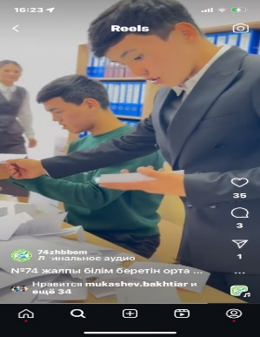

[*https://www.instagram.com/reel/DAki3OCMzy/?utm_source=ig_web_copy_link&igsh=MzRlODBiNWFlZA*](https://www.instagram.com/reel/DAki3OCMzy/?utm_source=ig_web_copy_link&igsh=MzRlODBiNWFlZA)*==*

Қазақстан Республикасы Оқу-ағарту министрлігінің Тәрбие жұмысы және қосымша білім департаменті «Біртұтас тәрбие» бағдарламасының жоспарына сәйкес «Ұстаздар күні» мерекесіне орай өскелең ұрпақтың ұстаздарға деген құрметі мен сүйіспеншігін арттыру мақсатында Республикалық «Даналық ұстаздан» челленджі ұйымдастырылды. «Ұстазым» әні орындалды.

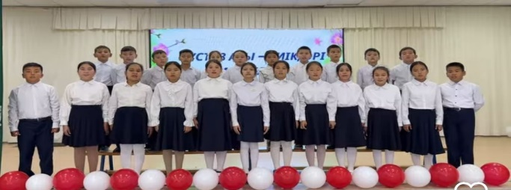

<https://www.instagram.com/reel/DApz9vxsaVX/?utm_source=ig_web_copy_link&igsh=MzRlODBiNWFlZA>==

Мектебімізде 5 қазан ұстаздар күніне орай “ Ұстаз аты - биік, әрі мәңгілік” атты 10-11 сынып оқушыларының ұйымдастырылуымен мерекелік іс-шара өтті.  
Білім көшін жылжытып келе жатқан ұстаздар қауымына құрмет арта бермек. Сіздерді кәсіби мерекелеріңізбен шын жүректен құттықтаймыз!

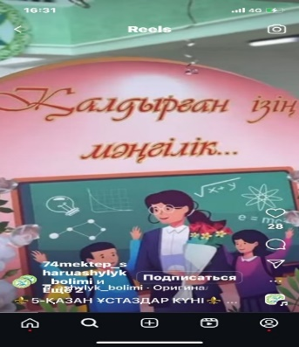 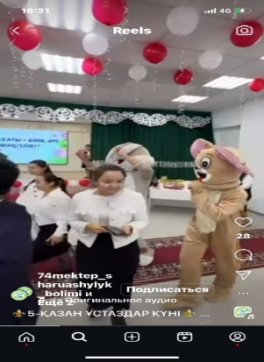 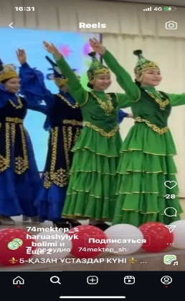 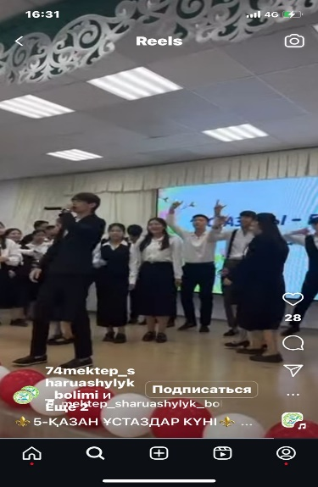

[***https://www.instagram.com/reel/DAshi9OMubA/?utm_source=ig_web_copy_link&igsh=MzRlODBiNWFlZA***](https://www.instagram.com/reel/DAshi9OMubA/?utm_source=ig_web_copy_link&igsh=MzRlODBiNWFlZA)***==***

“Біртұтас тәрбие” бағдарламасы жоспарына сәйкес, балалар мен ересектердің бірлескен жұмысын ұйымдастыру арқылы мектеп оқушыларының әлеуметтік-құзыретті тұлғасын дамыту үшін жағдайлар жасау мақсатында 4 қазан күні “Дублер күні” өткізілді.“Дублер күнін” өткізу туралы мектеп бұйрығы шығарылып, бастамашыл топ құрылды. Сабақ барысы уақытылы қалыпты жүйемен өтті.

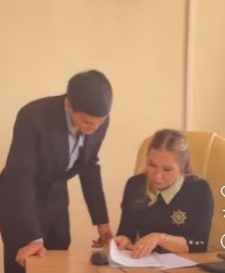 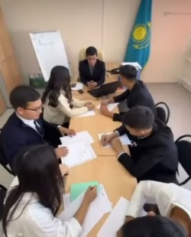 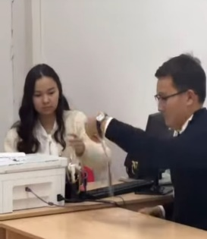 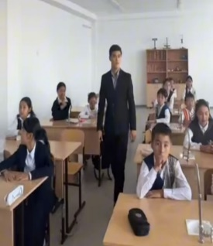

[***https://www.instagram.com/reel/DA0IaLgMYnk/?utm_source=ig_web_copy_link&igsh=MzRlODBiNWFlZA***](https://www.instagram.com/reel/DA0IaLgMYnk/?utm_source=ig_web_copy_link&igsh=MzRlODBiNWFlZA)***==***

№74 жалпы білім беретін орта мектебінде “Балалар және театр” жобасы аясында бастауыш сынып оқушыларына “Балауса” қуыршақ театры “Бақыт деген…” тақырыпта қызықты оқиғалар желісінен үзінді көрсетілді.Қойылым барысында оқушылар кейіпкерлермен бірге ертегі әлеміне саяхат жасап, мәз-мейрам болып, көтеріңкі көңіл күйде тарқады.

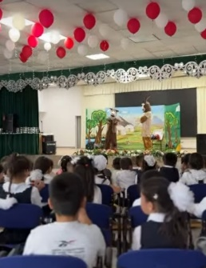 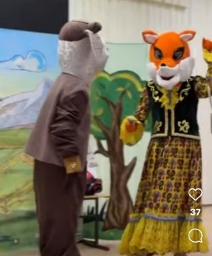 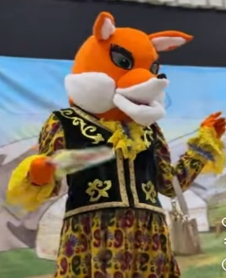

[***https://www.instagram.com/reel/DA8UwwFMFuZ/?utm_source=ig_web_copy_link&igsh=MzRlODBiNWFlZA***](https://www.instagram.com/reel/DA8UwwFMFuZ/?utm_source=ig_web_copy_link&igsh=MzRlODBiNWFlZA)***==***

Мектебімізде ағымдағы жылдың 15 қазан күні “Біртұтас тәрбие бағдарламасы”аясында “Еңбегі адал -жас өрен” жобасы негізінде 1-11 сыныптардың қатысуымен “ Күзгі асар” қайырымдылық жәрмеңкесі ұйымдастырылды. Жәрмеңкеге ат салысқан мектеп оқушылары мен олардың ата-аналарына алғыс білдіреміз!

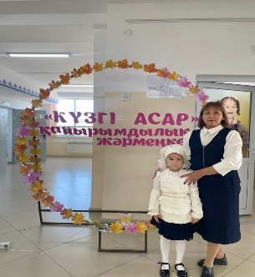 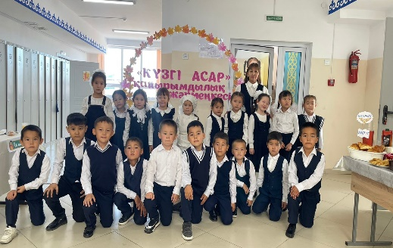 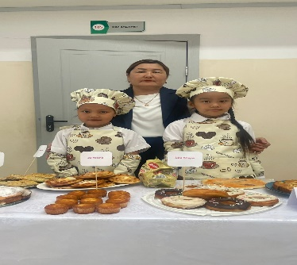

<https://www.instagram.com/reel/DBJSo3tsOkw/?utm_source=ig_web_copy_link&igsh=MzRlODBiNWFlZA>==

Мектебімізде “Республикам - мақтанышым” атты республика күніне арналған апталықтың ашылу салтанаты өткізілді.

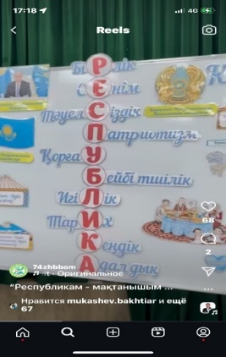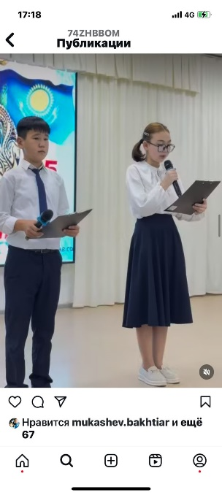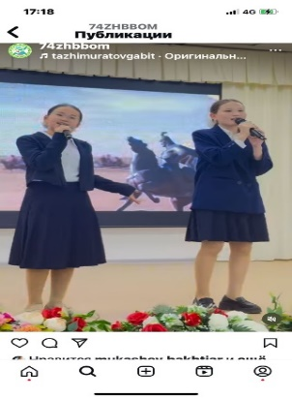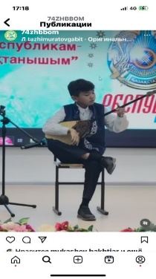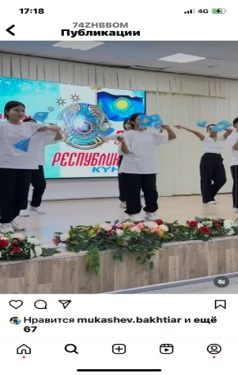

[***https://www.instagram.com/reel/DBO1tvosTbD/?utm_source=ig_web_copy_link&igsh=MzRlODBiNWFlZA***](https://www.instagram.com/reel/DBO1tvosTbD/?utm_source=ig_web_copy_link&igsh=MzRlODBiNWFlZA)***==***

18 қазан күні “Біртұтас тәрбие” бағдарламасы негізінде “Қамқор” жобасы аясында “Табиғатқа қамқорлық жасаймыз!” акциясы ұйымдастырылып, 7 класс оқушылары сенбілікке шықты.Мектеп ауласын қоқыстан тазартып, көрікті жерге айналдыру мақсатында көптеген жұмыстар атқарылды. Оқушылар бір үйдің баласындай бірге жұмылып мектеп маңайын, мектепке бөлінген аймақтарды тазалады және сенбіліктің маңыздылығын жақсы түсініп, белсенді жұмыстар жасап өз үлестерін қоса білді.Шара соңында мектеп оқушылары естелік суретке түсіп, жақсы ниетпен үйлеріне тарқасты.

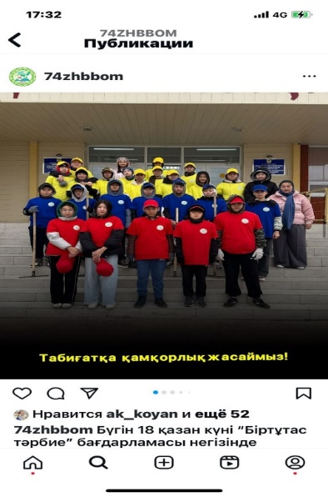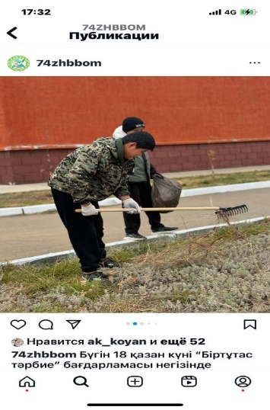 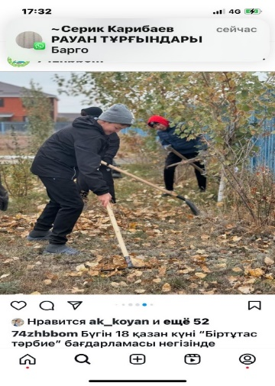 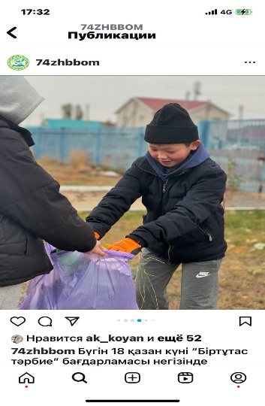

[***https://www.instagram.com/p/DBQzkFlsxlo/?utm_source=ig_web_copy_link&igsh=MzRlODBiNWFlZA***](https://www.instagram.com/p/DBQzkFlsxlo/?utm_source=ig_web_copy_link&igsh=MzRlODBiNWFlZA)***==***

24.10.24 күні 9 “А”, 9”Ә” класс оқушыларының ұйымдастыруымен “ Республикам - мақтанышым” атты апталықтың жабылу салтанаты өтті.

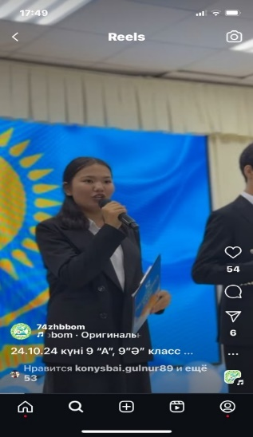 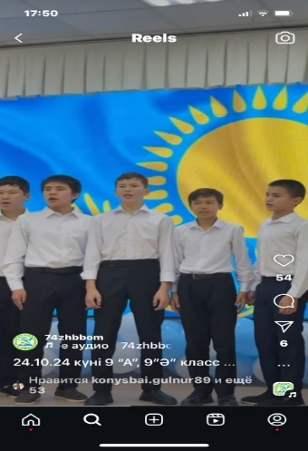 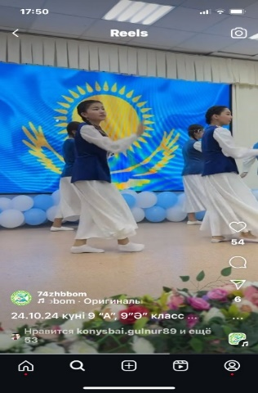 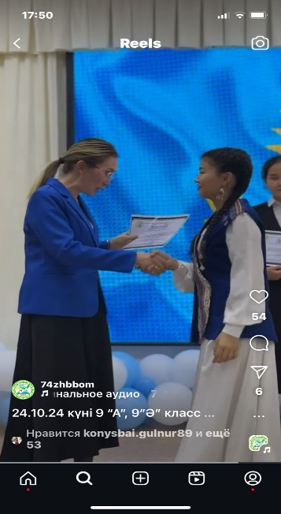

[***https://www.instagram.com/reel/DBhDlrmMJej/?utm_source=ig_web_copy_link&igsh=MzRlODBiNWFlZA***](https://www.instagram.com/reel/DBhDlrmMJej/?utm_source=ig_web_copy_link&igsh=MzRlODBiNWFlZA)***==***

Республика күні мерекесі еліміз үшін егемендіктің негізін қалаған ең ұлық мереке. Мектебімізде 2024 жылдың 24 қазан күні 5-6 сыныптар арасында “Біртұтас тәрбие бағдарламасының” жылдық жоспарына сәйкес, “Тәуелсіздік - тұғырым” тақырыбында патриоттық әндер мен хор байқауы өтті.Байқау барысында әр қазақтың жүрегіне таңба болып жазылған қасиетті әнұранмен басталып, мектеп директоры Г.К.Бактарбаеваның құттықтау сөзімен жалғасты.  
Сонымен қатар, ұлттық мереке республика күнінің мән-маңызы мен тарихына тоқталып, тұла бойына талант енген оқушыларымыз қазақтың рухын көтеретін әндерді орындап, мектеп жанынан құралған хордың қоңыр әуені көрермен жүрегінен орын тапты.Мерекелік кеште оқушыларымыз марапатталып, байқау өз мәресіне жетіп, көрерменге көтеріңкі көңіл-күй сыйлады.

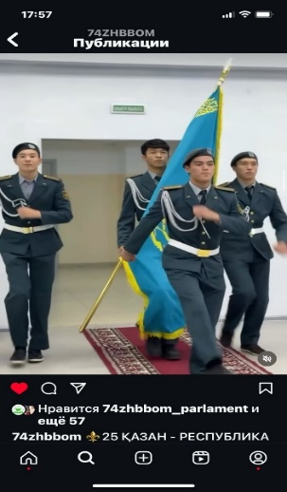 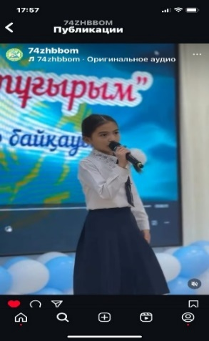 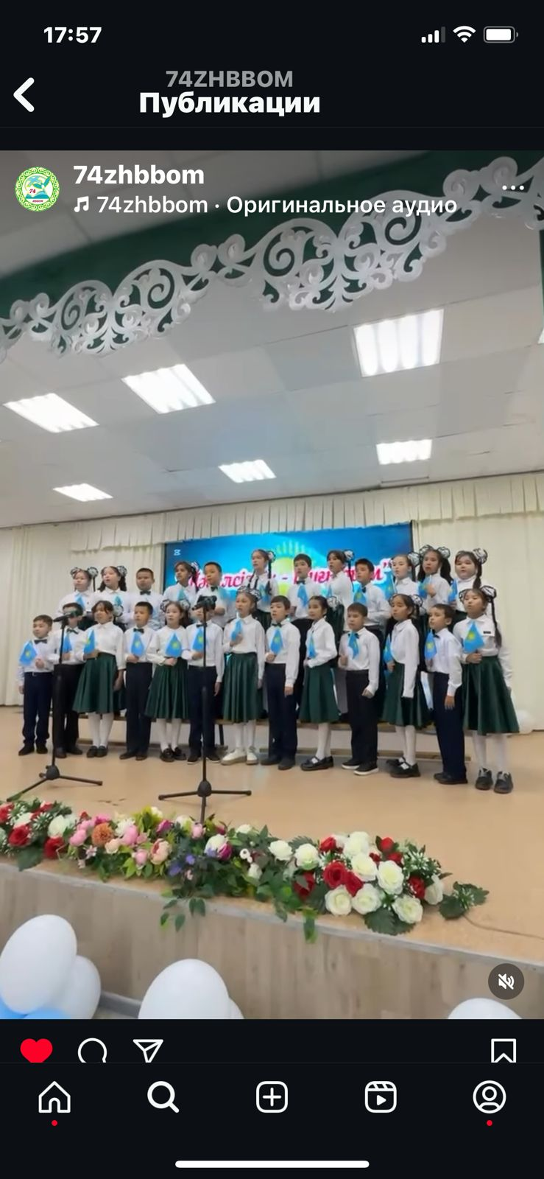 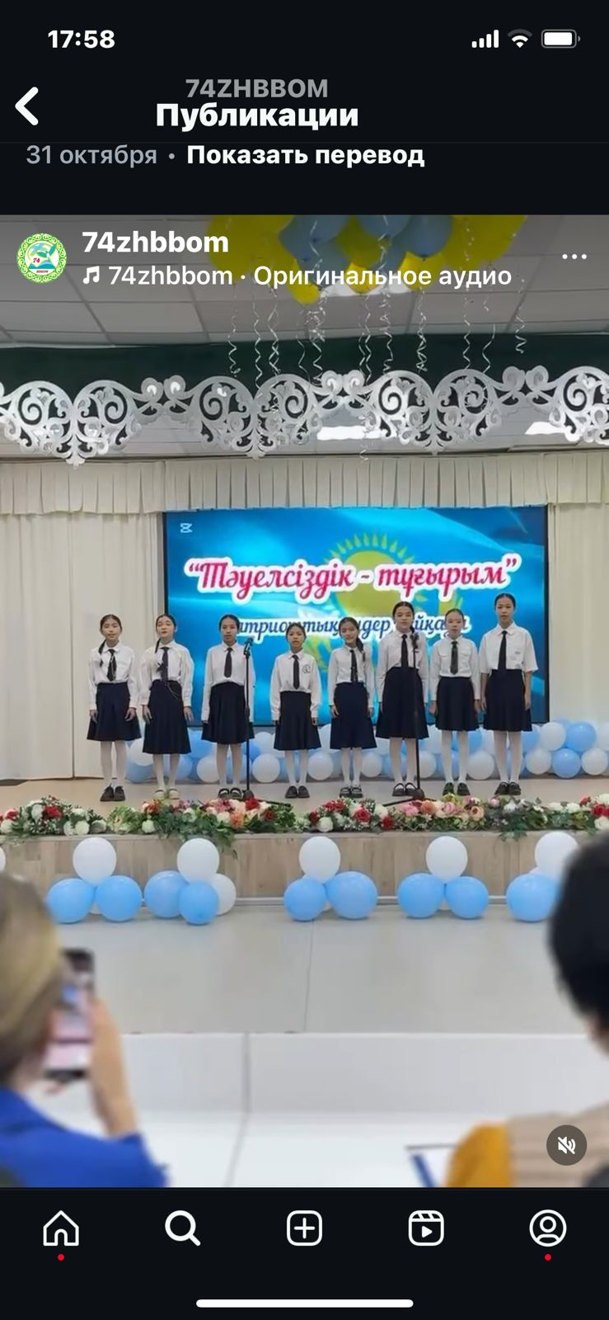

[***https://www.instagram.com/reel/DBv3_34MvW8/?utm_source=ig_web_copy_link&igsh=MzRlODBiNWFlZA***](https://www.instagram.com/reel/DBv3_34MvW8/?utm_source=ig_web_copy_link&igsh=MzRlODBiNWFlZA)***==***

024 жылдың 15 қараша күні мектебімізде “Біртұтас тәрбие” бағдарламасы негізінде “Шабыт”жобасы аясында ұйымдастырылған 3-сыныптар арасында оқушылардың тапқырлығы мен шығармашылығын дамыту мақсатында өткізілген “Miss&Mister” сайысында жүлделі

“БАС ЖҮЛДЕГЕ” ИЕ БОЛҒАН 3 “А” сынып оқушылары Қыдырбаев Ерназар,Мұхтарова Аяна  
1 орын-3”Ә” сынып оқушылары Асқар Санжар,Айханова Раяна  
2 орын-3”Ә” сынып оқушылары Салих Дидар,Русланқызы Мая  
3 орын-3”Б” сынып оқушылары Ғилым Санжар,Қожамберлі Кәусар.Бас жүлдеге ие болған 3”А” сынып оқушылары қалалық кезеңге жолдама алды.

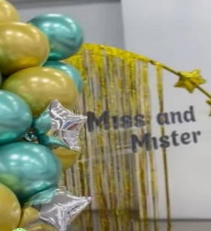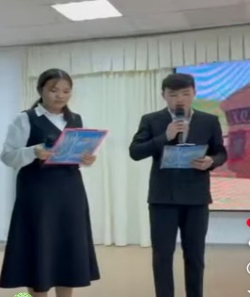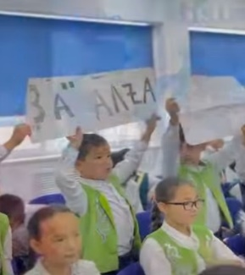 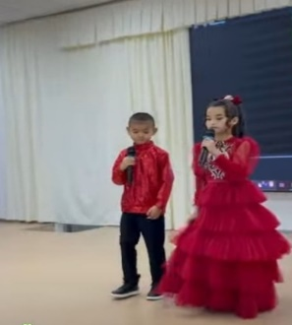 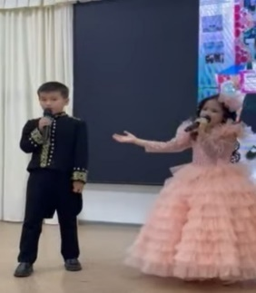

<https://www.instagram.com/reel/DChCoaXM02x/?utm_source=ig_web_copy_link&igsh=MzRlODBiNWFlZA>==

“Біртұтас тәрбие” бағдарламасы бойынша оқушылардың шығармашылық әлеуетін ашу арқылы құндылықтарды дәріптеу мақсатында “Ертегілер әлеміне саяхат” тақырыбында театрландырылған қойылымдар ұйымдастырылды.

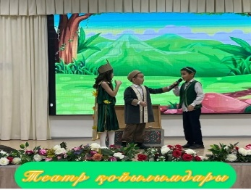 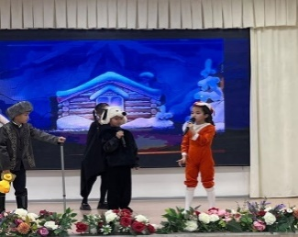 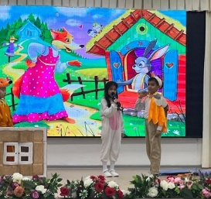 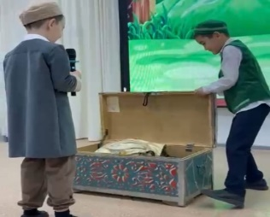

<https://www.instagram.com/p/DCjP_sdMlAS/?utm_source=ig_web_copy_link&igsh=MzRlODBiNWFlZA>==

Облыстық төтенше жағдайлар департаментінің ұйымдастыруымен  
20 қараша күні қалалық оқушылар сарайында мектеп оқушылары арасынан сайланған мектеп президенттері, мектептің денсаулық министрі, мектептің төтенше жағдай министрлерінің қатысуымен “Білім алушылардың қауіпсіздік мәдениетін арттыру” тақырыбында кездесуге мектебіміздің оқушылары барды.

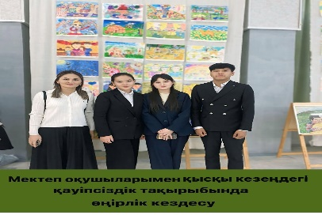

<https://www.instagram.com/p/DCvhPSbIZB9/?utm_source=ig_web_copy_link&igsh=MzRlODBiNWFlZA>==

Мектебімізде “Біртұтас тәрбие” бағдарламасы негізінде “Шабыт” жобасы аясында жыл сайынғы дәстүрлі шараларымыздың бірі “КҮЗГІ ШУАҚ-2024” байқауы ұйымдастырылды.Шара 9-11 арасында өтіп, 12 жұп қатысты.  
Барлық жұптарымыз ерекшеліктерімен, талғампаздықтарымен көзге түсіп, номинациялармен марапатталды.

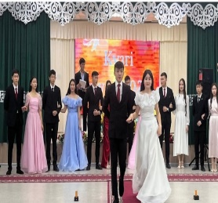 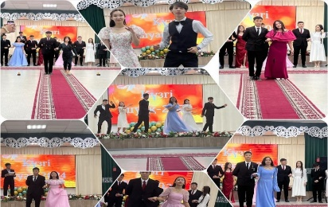 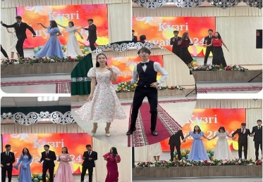 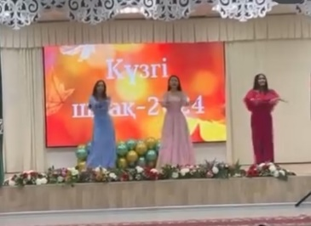

[***https://www.instagram.com/p/DC1k72lsFUR/?utm_source=ig_web_copy_link&igsh=MzRlODBiNWFlZA***](https://www.instagram.com/p/DC1k72lsFUR/?utm_source=ig_web_copy_link&igsh=MzRlODBiNWFlZA)***==***

“Біртұтас тәрбие” бағдарламасын іске асыру аясында “Өзін-өзі басқару ұйымының” көшбасшыларына арналған “Үздік көшбасшы-2024” байқауына қатысушылар өзара бақ сынады.Көшбасшы-бұл бастама көтеруге, жауапкершілікті алуға, іс-әрекеттің үлгілерін көрсетуге қабілетті жарқын адам тұлғасы. Жасөспірімнің әлеуметтік қалыптасу мәселелерін шешуде көшбасшылықты ынталандыру үлкен маңызға ие. Бастамашыл, шығармашыл адамдар арқылы басқару тетігі жүзеге асырылады, осылайша көшбасшылар мектептегі өзін-өзі басқару органдарында маңызды орын алады.

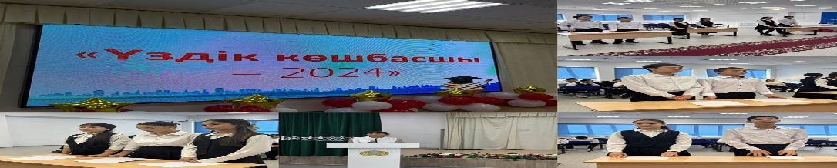<https://www.instagram.com/p/DC9rEfCMfKS/?utm_source=ig_web_copy_link&igsh=MzRlODBiNWFlZA>==

№74 жалпы білім беретін орта мектебінде 3 желтоқсан күні “Мектеп парламенті” мүшелерінің ұйымдастырылуымен “Шоколад күні” ұйымдастырылды. Бұл күні барлық мектеп оқушылар бір-біріне ізгі тілектерін жолдап, арнайы қорапшаға салды. Сабақ соңында барлық тәттілер иелеріне таратылып, мектеп ішінді көңілді атмосфера қалыптасты.  
Мақсаты- оқушылардың бір-біріне жылы қарым-қатынасты нығайту, көтеріңкі көңіл-күй сыйлау.

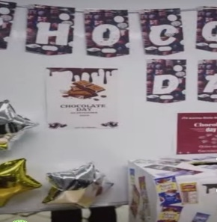 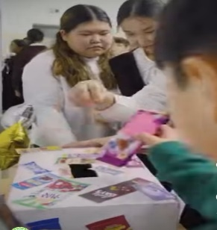 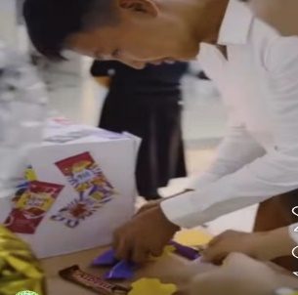 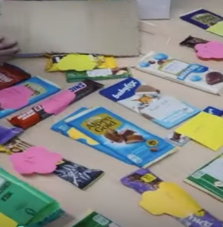

<https://www.instagram.com/reel/DDbQGyBIdvT/?utm_source=ig_web_copy_link&igsh=MzRlODBiNWFlZA>==

16 желтоқсан – Қазақстан Республикасының Тәуелсіздік күніне орай «Жетістігімді еліме арнаймын» челленджі ұйымдастырылды.

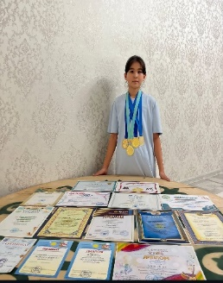 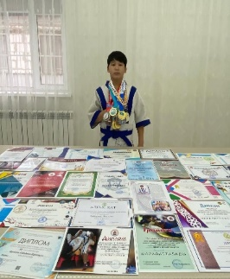 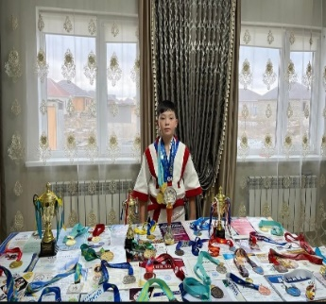 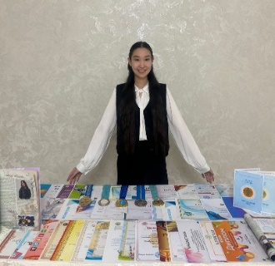

<https://www.instagram.com/reel/DDMjanzMatZ/?utm_source=ig_web_copy_link&igsh=MzRlODBiNWFlZA>==

Мектебімізде 6-7, 8-11 кластарға қайырымдылық акциясы ұйымдастырылды. Акция барысында мектеп оқушыларына кино көрсетілді. Оқушылар кино ұнап, көтеріңкі көңіл-күймен тарқасты.

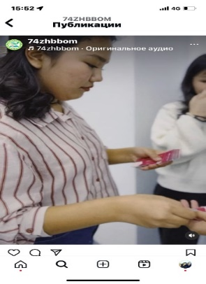 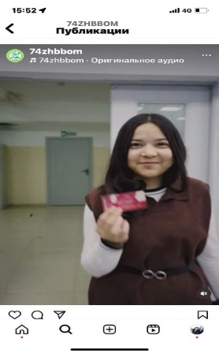 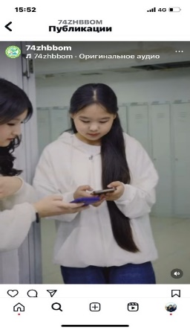 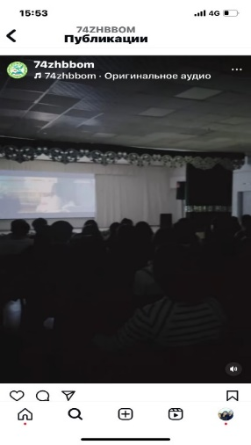 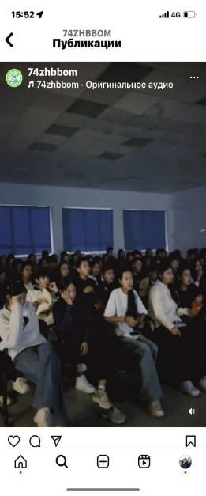

<https://www.instagram.com/reel/DEDNzosMJoW/?utm_source=ig_web_copy_link&igsh=MzRlODBiNWFlZA>==

“Мектебіміздің өзін-өзі басқару ұйымының белсенді мүшелері! Біздің болашаққа деген ұмтылыстарымыз бен жаңашыл идеяларымызбен бірге!”

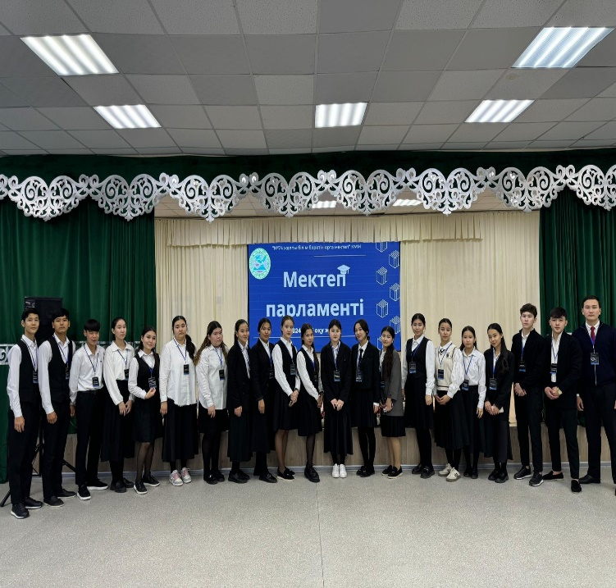

<https://www.instagram.com/p/DEFDniAsEBn/?utm_source=ig_web_copy_link&igsh=MzRlODBiNWFlZA>==